2022/1/28

Apple Catch 2説明書

20238271　辻知恵

# 1．ゲームの概要

落下するバクダンをよけながら，赤りんごや金りんごをバスケットでキャッチするゲーム．Unityの教科書8章のAppleCatchをベースに，4x4や5x5のゲームシーンを追加し，金リンゴ，ボーナスモード，反転モード，コンボ数に基づく得点計算など，様々な機能を追加してある．

# 2．動作環境

Unity 2020.3.17f1

# 3．ゲームの流れ

グラフィカル ユーザー インターフェイス

タイトル画面

GameStage 3x3

ゲーム終了後

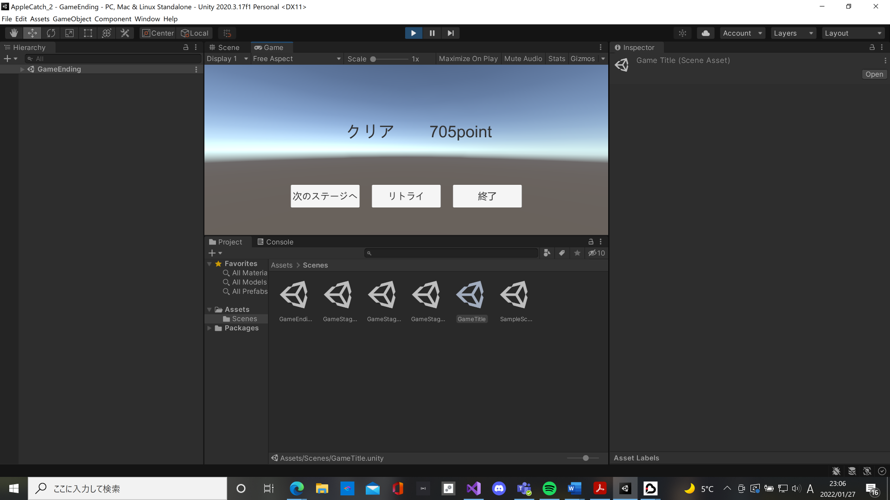

GameEnding画面

次のステージへで4x4へ

（未クリアの場合リトライボタンでもう一度3x3のステージへ）

終了でタイトル画面へ

GameStage　4x4

ゲーム終了後

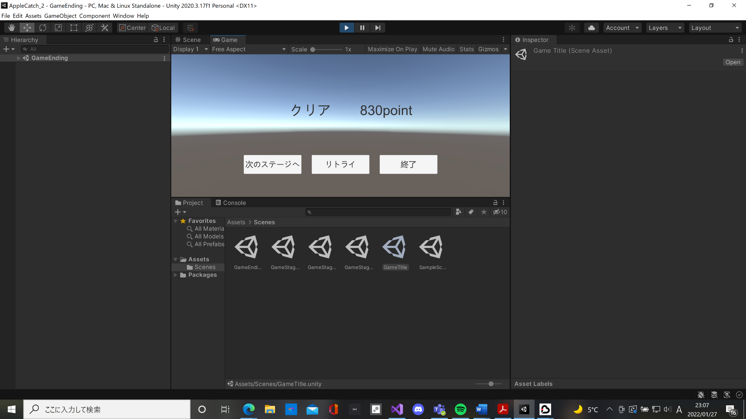

GameEnding画面

次のステージへで5x5へ

（未クリアの場合リトライボタンでもう一度3x3のステージへ）

終了でタイトル画面へ

GameStage　5x5

ゲーム終了後

GameEnding画面

クリア成功，失敗に関わらずリトライボタンで5x5へ

終了でタイトル画面へ

# 4．GameTitle画面

グラフィカル ユーザー インターフェイス

* + マウスクリックでゲームステージ画面に遷移

# 5．GameStage画面

* + 基本操作
    - マウスクリックでバスケットの移動
  + モードと得点

通常モード、ボーナスモード、反転モードの3つのモードがある

ゲーム開始時は通常モードからスタート

制限時間は45秒

ボーナスモード、反転モードになった際はゲームの制限時間が10秒間停止する

落下アイテムと得点はモード毎に異なる

* + - 通常モード

赤りんご、金りんご、バクダンすべて落下

得点は下記の通り

* + - * 得点（通常モード）

赤りんご：100点加算、金りんご：500点加算、

バクダン：現在の点数を半分(1/2)にする

* + - ボーナスモード

コンボ数が10になると10秒間発生

1ゲームごとに2回まで発生

赤りんごのみ落下

得点は通常モードと同じ

* 反転モード

ゲーム開始10秒後より10秒間ランダムで最大1回発生

赤りんご、金りんご、バクダンすべて落下

得点は通常モードと異なり下記の通り

* + - * 得点（反転モード）

赤りんご：現在の点数を半分(1/2)にする

金りんご：現在の点数を半分(1/2)にする

バクダン：100点加算

* + - コンボ

バクダンを取らず、赤りんごをとった際にコンボ数が1加算される

バクダンを取るとコンボ数は0になる

※赤りんごをとり逃してもバクダンを取ることがなければコンボ数は0にならない

コンボが5以上になった際には赤りんご、金りんごの得点が下記の通りになる

* + - * 得点（5コンボ以上）

りんごの点数×10n（ｎは5個目以降から数えた個数）点が加算

（例１：5個とった際の6個目→100+10×1、

　　　7個目→100+10×2）

（例2：6個目に金りんご→500+500×1）

* + ステージ

ステージは3x3、4x4、5x5が存在する

それぞれのステージの大きさは3x3、4x4、5x5になっている

最初はステージ3x3から始まり4x4、5x5と順番に進む

それぞれのステージにはクリア条件が存在し、クリア条件に満たない場合次のステージに進むことができない

ステージクリアできない場合、リトライが可能

* + - クリア条件

3x3：点数が300点以上

4x4：点数が400点以上

5x5：点数が500点以上

# 6．GameEnding画面

3つのボタンが表示されている

* + リトライボタン

クリックすると、ステージが未クリアの場合、もう一度同じステージを開始する

5x5クリアの際も5x5を開始

* + 終了ボタン

クリックすると、ゲームを終了し、GameTitle画面に戻る

* + 次のステージへボタン

クリックすると、ステージをクリアした際、次のステージを開始する

5x5終了後は無反応

* + UI
    - result部分にクリアまたはクリア失敗の表示
    - point部分に終了したステージのポイントの表示
      * 参考にした，使用したもの
    - Unityの教科書第8章参考